|  |
| --- |
| **Báo cáo phạm vi** |
| **Tên dự án:** Quản lý cửa hàng bán lap top và thiết bị điện tử **Ngày:** 29/9/2021 **Người viết:** Lê Huy Tiến, Nguyễn Hoàng Bảo Nghĩa, Huỳnh Tuấn Huy, Phùng Tuấn Đạt, Nguyễn Ngọc Khánh |
| **Lý giải về dự án** Xây dựng phần mềm để quản lý và bán các mặt hàng về lap top và thiết bị điện tử. |
| **Các tính chất và yêu cầu của sản phẩm**  **Các kết quả liên quan đến dự án:**  1. Yêu cầu về phía người dùng  - Giao hiện hài hòa, dể thao tác, dể hiểu  - Sản phẩm được nâng cấp ngày càng đẹp và bố cục hài hòa hơn  - Tìm kiếm một cách nhanh gọn  - Cần các hướng dẫn người dùng để có một số thao tác khó hiểu trong quá trình sử dụng  2. Yêu cầu về phía khách hàng  - Quản lý thông tin sản phẩm một cách an toàn  - Hệ thống chạy ổn định, dễ bảo trì.  - Thích hợp các loại trình duyệt hiện nay.  - Hệ thống được bảo mật cao.  - Quản lý khách hàng và tra cứu một cách nhanh gọn  - Có thể thống kê được danh thu và sản phẩm được bán ra trong ngày  3. Yêu cầu về chức năng  - Dễ dàng tùy chỉnh, thay đổi các module.  - Có tính hiệu quả cao.  - Tìm kiếm truy xuất một cách nhanh gọn  - Các mối liên kết dữ liệu phải ràng buộc  - Đối với các ô trống phải hiện ra thông báo cho người dùng sửa chửa  **Các sản phẩm chuyển giao** 1. Phần mềm quản lý mua bán lap top và thiết bị điện tử với đầy đủ chức năng yêu cầu. 2. Hệ thống cơ sở dữ liệu của dự án do người dùng cung cấp. 3. Mã nguồn chương trình. 4. Tài liệu hướng dẫn quản lý/sử dụng phần mềm.  5. Hướng dẫn sử dụng |
| **Các yêu cầu đánh giá về sự thành công của dự án**   * Hoàn thành đúng thời gian đã đặt ra. * Rút ngắn được thời gian và chi phí cho dự án. * Thực hiện được đầy đủ các chức năng mà khách hàng yêu cầu. * Tối ưu hài hòa giao diện * Sử dụng một số công nghệ (nếu được) |

**II. Một số module chính:**

- Backend:

1. Module QL_KhachHang Giúp bạn cập nhật, thêm, xóa hoặc chỉnh sửa thông tin cá nhân của khách hàng. Hiển thị các khách hàng thân quen của cửa hàng.

2. Module Nhân viên Quản lí thông tin cá nhân của nhân viên (tên, tuổi, địa chỉ, số điện thoại) , tài khoản của nhân viên

3. Module sản phẩm Giúp nhân viên thêm , xoá , sửa , chỉnh sửa chi tiết của các sản phẩm trong cửa hàng

4.Module QL_Danhmucsp Hiển thị các mục sản phẩm đươc bày bán trong cửa hàng 5.Module QL_Loaisp Quản lý loại sản phẩm của từng danh mục sản phẩm

6.Module QL_Giohang Quản lý giỏ hàng của từng khách hàng khi khách hàng tích vào sản phẩm muốn mua

8.Module Dathang Quản lý đặt hàng của khách hàng

-Frontend:

1. Module Register: Đăng ký tài khoản dành cho khách hàng chưa có tài khoản

2. Module Login: Đăng nhập vào hệ thống

3.Module Timkiemsanpham Hỗ trợ khách hàng tìm kiếm sản phẩm 1 cách dễ dàng

4.Module Giohang: Quản lý các sản phẩm khách hàng đang chọn mua

**III. Cấu trúc phân chia công việc theo WBS**

1. Hệ thống cửa hàng laptop + thiết bị điện tử

1.0 Phân tích yêu cầu.

1.1 Các nghiên cứu khả thi

1.2 Phân tích và thu nhập.

1.3 Đặc tả yêu cầu

1.4. Xác định phạm vi

2.0 Phân tích hệ thống

2.1 Xác định yêu cầu hệ thống.

2.2 Mô hình hóa các yêu cầu hệ thống.

3.0 Thiết kế hệ thống

3.1 Thiết kế kiến trúc.

3.2 Thiết kế CSDL

3.3 Thiết kế giao diện

3.4 Thiết kế chức năng

4.0 Cài đặt hệ thống.

4.1 Xây dựng cơ sở dữ liệu.

4.2 Xây dựng giao diện chính.

4.3 Module QL KháchHàng

4.4 Module QL_NhânViên.

4.5 Module QL_SảnPhẩm

4.6 Module QL_DanhMucSP.

4.7 Module QL_LoaiSP.

4.8 Module GioHang.

4.9 Module_TimKiemSanPham

4.10 Module_DatHang   
 5.0 Kiểm thử

5.1 Kiểm thử chức năng.

5.2 Kiểm thử chấp nhận

5.3 Kiểm thử phi chức năng

6.0 Xây dựng tài liệu tham khảo, hướng dẫn sử dụng

6.1 Báo cáo

6.2 Thống kê

6.3 Lọc dữ liệu

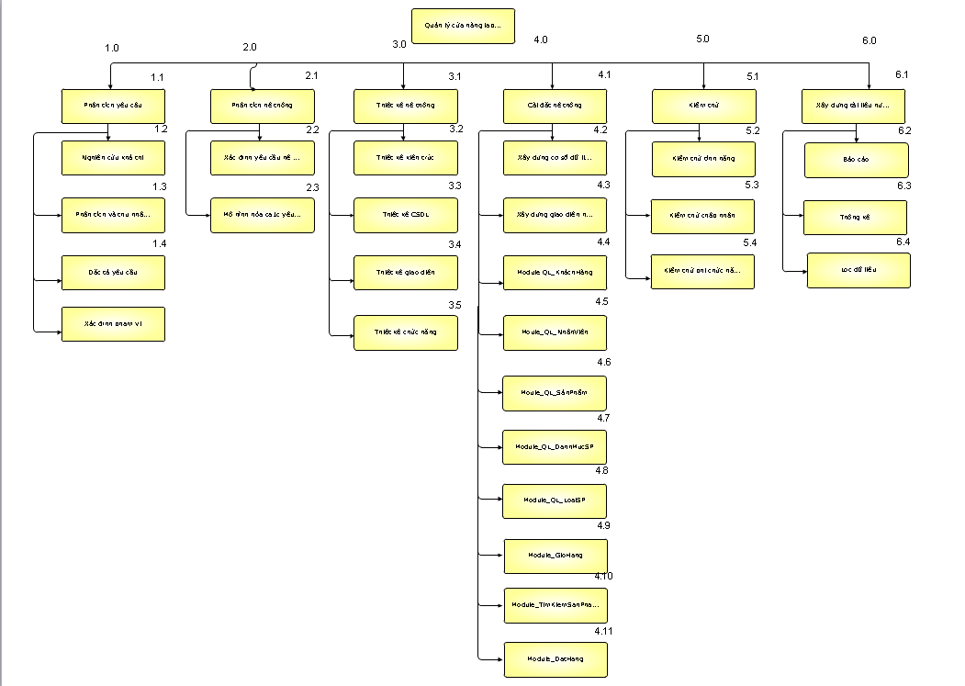

Hình 1: Sơ đồ WBS dự án Quản lý cửa hàng Laptop + Thiết bị điện tử